Plans de gestion des sites LIFE Elia

UG:UM230B - Circuit: 70.316: pylône 42 au 44
Nom complet de l'UG: FAYS-LES-VENEURS/MONCEAU-EN-ARDENNES 70KV LI

Action LIFE: Pas d'action : 1 polygone(s) (0.1 ha)
Autres actions LIFE sous cette/ces portée(s): Prairie fleurie; Lisière; Verger

Commune(s): Paliseul

Triage(s) DNF concerné(s): Carlsbourg (DOUNY Jean-Marie - GSM: 0477/78.16.95)

Cantonnement(s) DNF concerné(s):BOUILLON (061/23.08.80)
Info actualisées sur Le portail environnement de Wallonie

Gestionnaire (+ Propriétaire):
ID | Gestionnaire | Propriétaires
SP_758 | Elia | Hannard, Fernand Arsene & Arnould, Nicole Marcelle
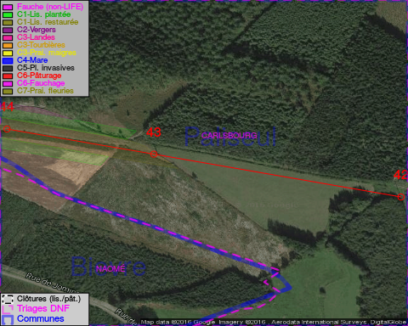

GESTION:

Détail par portée
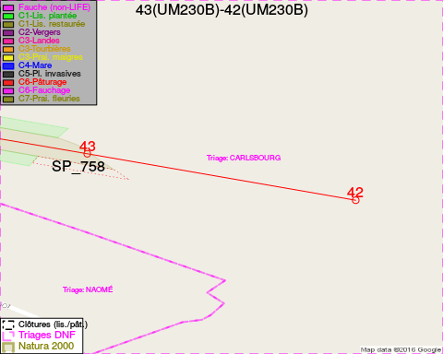
Adresse propriétaire:
- [SP_758] Hannard, Fernand Arsene & Arnould, Nicole Marcelle: Rue Pont Sainte Maxence 96 Sambreville
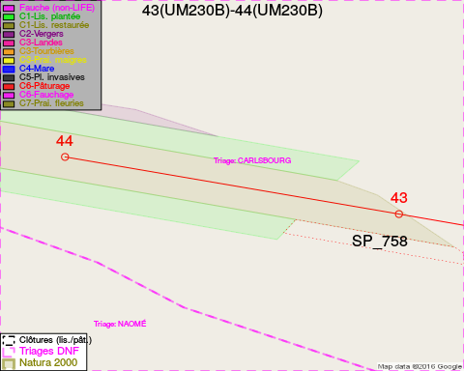
Adresse propriétaire:
- [SP_758] Hannard, Fernand Arsene & Arnould, Nicole Marcelle: Rue Pont Sainte Maxence 96 Sambreville

Document réalisé le 22/12/2016

